充要条件
教学目标：
（1）正确理解充分条件、必要条件和充要条件的概念；
（2）能正确判断谁是谁的充分不要条件、必要不充分条件、充要条件或者既不充分也不必要条件；
（3）培养学生的逻辑思维能力及归纳总结能力；
（4）在充要条件的教学中，培养等价转化思想．
教学过程：
一、复习引入
1、判断下列命题是真命题还是假命题
（1）若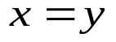，则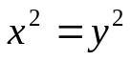；
（2）对角线互相垂直的四边形是菱形
（3）若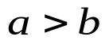，则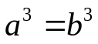；
（4）若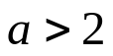，则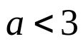

二、讲授新课
1、如果 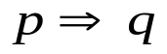，就说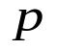是 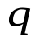成立的充分条件．

．

2、 如果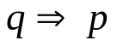，就说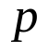是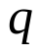成立的必要条件
从另一个角度看，如果成立，那么其逆否命题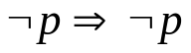也成立，即如果没有，也就没有，亦即是成立的必须要有的条件，也就是必要条件

3、如果 是 的充分条件，又是的必要条件，则称是的充分必要条件，简称充要条件，记作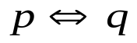．

4．巩固新课
例1、用充分不必要条件、必要不充分条件、充要条件、既不充分也不必要条件填空：
 | B | A是B的什么条件 | B是 的什么条件
是有理数 | 是实数
、 是奇数 | 是偶数
是4的倍数 | 是6的倍数
例2、已知 是 的充要条件， 是 的必要条件同时又是 的充分条件，试 与 的关系．

解：由已知得，
所以 是 的充分条件，或 是 的必要条件．

例3、（1）已知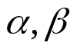是第一象限的角，则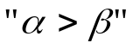是“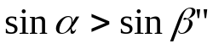的 条件
（2）已知直线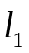与直线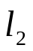的斜率分别为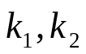，则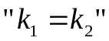是“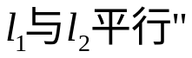的 条件
（3）已知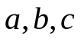是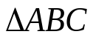的三边，则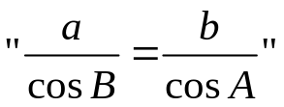是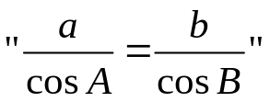 的 条件

例4、如果P是Q成立的充要条件是：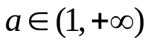
则P是Q成立的充分不必要条件之一是 。
P是Q成立的必要不充分条件之一是 。

2013 高考相关题选
- 设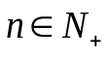,一元二次方程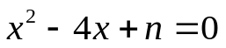有正整数根的充要条件是

2.a、b为非零向量。“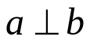”是“函数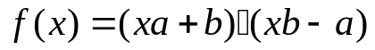为一次函数”的（ ）
（A）充分而不必要条件 （B）必要不充分条件
（C）充分必要条件 （D）既不充分也不必要条件
3.“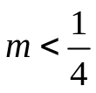”是“一元二次方程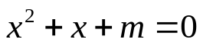”有实数解的
A．充分非必要条件 B.充分必要条件
C．必要非充分条件 D.非充分必要条件
[来
4． 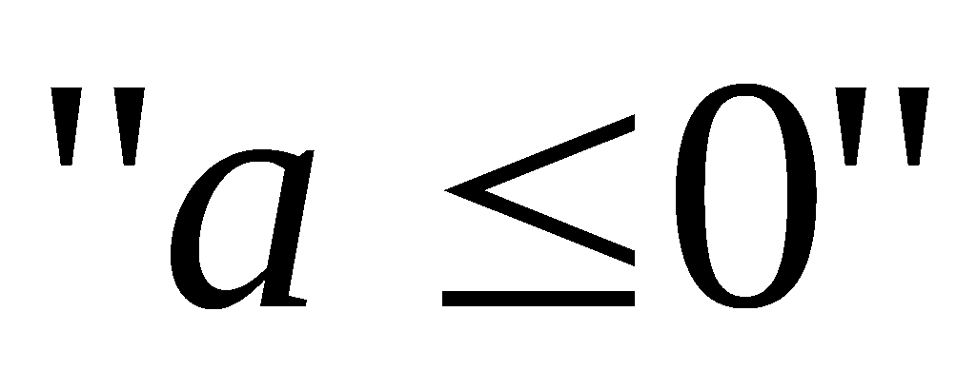“是函数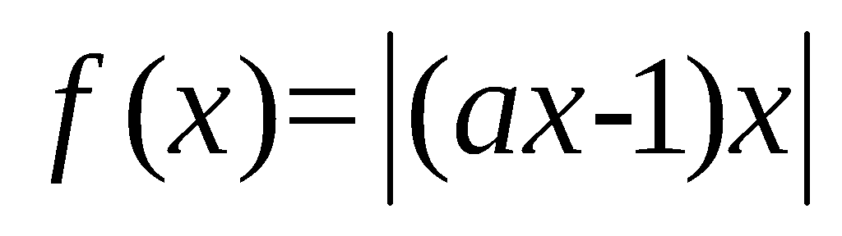在区间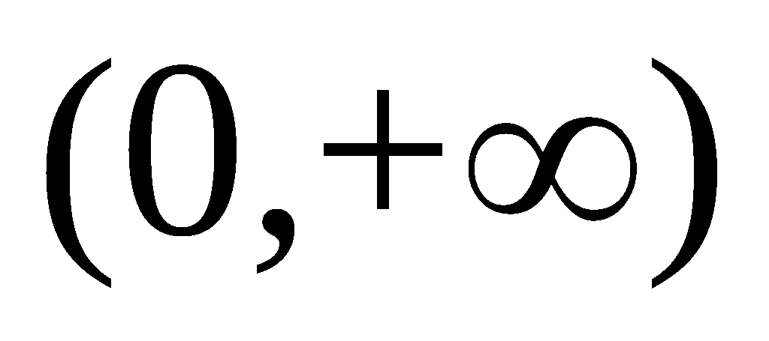内单调递增”的（ ）
A．充分不必要条件 B．必要不充分条件
C．充分必要条件 D．既不充分也不必要条件

5“φ=π”是“曲线y=sin(2x+φ)过坐标原点的” （ ）
A．充分而不必要条 B．必要而不充分条件
C．充分必要条件 D．既不充分也不必要条件

6.记实数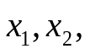…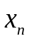中的最大数为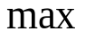{…}，最小数为min{…}.已知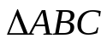的三边边长为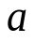、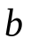、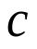（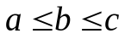）,定义它的倾斜度为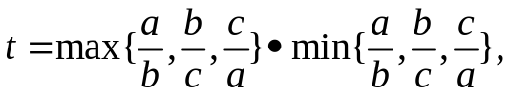则“t=1”是“为等边三角形”的（ ）
A,充分布不必要的条件 B.必要而不充分的条件
C.充要条件 D.既不充分也不必要的条件

参考答案：3或4；B；A；C；A；B

充要条件习题课
例1、填空题
1）“ ”是“ ”的 条件．

2）已知 则“ ”是“方程
的一个根大于1，另一个根小于1”的 条件．

例2、选择题:
1）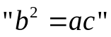是“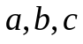成等比数列的”（ ）
（A）充分而不必要条件 （B）必要而不充分条件
（C）充要条件 （D）既不充分也不必要条件

2）“a＞b”是“ab＜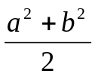”的（ ）
(A)充分而不必要条件 (B)必要而不充分条件
(C)充分必要条件 (D)既不充分也不必要条件

3）“a=1”是“函数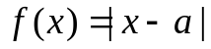在区间[1, +∞)上为增函数”的( )
A.充分不必要条件 B.必要不充分条件
C.充要条件 D.既不充分也不必要条件

4）设p：x－x－20>0,q：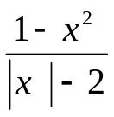<0,则p是q的（ ）
（A）充分不必要条件 （B）必要不充分条件
（C）充要条件 （D）既不充分也不必要条件

5）函数f(x)=x|x+a|+b是奇函数的充要条件是( )
A. ab=0 B. a+b=0 C. a=b D. a²+b²=0

6）若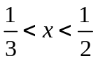成立的必要非充分条件为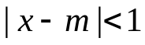，则实数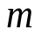的取值范
围是（ ）
A．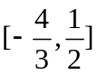 B．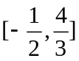 C．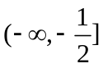 D．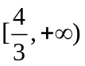

7）一元二次方程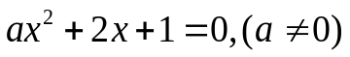有一个正根和一个负根的充分不必要条件是 （ ）
A．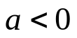 B．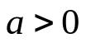 C．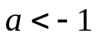 D．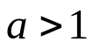

例3（1）已知数列{a_{n}}的前n项S_{n}=p^{n}+q(p≠0,p≠1),求数列{a_{n}}是等比数列的充要条件
（2）设α，β是方程x²－ax+b=0的两个实根，试分析a>2且b>1是两根α、β均大于1的什么条件？

例4、 求使关于 的一元二次不等式， 对一切实数均成立的充要条件．

例5、 已知关于 的一元二次方程（ ） ① ②
求方程①和②都有实根的充要条件。
求方程①和②的实根都是整数的充要条件

解 方程①有实数根的充要条件是 ，
解得 ；
方程②有实数根的充要条件是 ，
解得 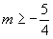。
所以 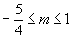。而 ，得 ，或 ，或 。
当 时，方程①为 ，无整数根；
当 时， 方程②为 ，无整数根；
当 时，方程①为 ，方程②为 ，①和②的根都是整数。
从而，①和②的根都是整数 ；反之， ①和②的根都是整数。
所以方程①和②的根都是整数的充要条件是 。

有些问题（如求字母 的取值范围），我们必须通过等价变换，才能获得正确结果，这里的“等价变换”与“充要条件”是紧密相连的．我们所熟悉的解方程（或不等式）的过程，实质上是等价变换的过程．
例6、 若甲是乙的充分条件，乙是丙的充要条件，丙是丁的必要条件，丁是乙的必要条件，问甲是丙的什么条件？乙是丁的什么条件？
解：由题意，分析如下图所示。
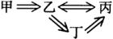
根据图示得：甲是丙的充分条件，乙是丁的充要条件．
常见错误及分析：
错解1：由图知，甲是丙的充分不必要条件，产生错误的原因是把“甲 乙”理解成了 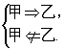
错解2：判为“乙是丁的充分条件”．产生错误的原因是只看出“ ”，而没有根据推理“ ”得出“ ”．

例7、 已知 ： ； ： ．
若 是 的必要而不充分条件，求实数 的取值范围．

点拨 可以有两个思路：
（1）先求出 和 ，然后根据 ， ，求得 的取值范围；
（2）若原命题为“若 ，则 ”，其逆否命题是“若 则 ”，由于它们是等价的，可以把求 是 的必要而不充分条件等价转换为求 是 的充分而不必要条件．
解法一 求出 ： 或 ，
： 或 ．
由 是 的必要而不充分条件，知B A，它等价于
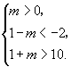
同样解得 的取值范围是 ．
解法二 根据思路二， 是 的必要而不充分条件，等价于 是 的充分而不必要条件．设
： ；
： ；
所以，A B，它等价于
同样解得 的取值范围是 ．

充要条件练习题
1．已知p是r的充分不必要条件，s是r的必要条件，q是s的必要条件。那么p是q成立的（ ）
A．充分不必要条件 B．必要不充分条件 C．充要条件 D．既不充分也不必要条件

2．“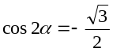”是“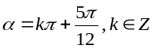”的 （ ）
A．充分不必要条件 B．必要不充分条件 C．充要条件 D．既不充分也不必要条件

3．对任意实数a、b、c，在下列命题中，真命题是 （ ）
A．“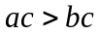”是“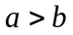”的必要条件 B．“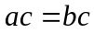”是“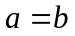”的必要条件
C．“”是“”的充分条件 D．“”是“”的充分条件

4．a=3是直线ax+2y+3a=0和直线3x+(a－1)y=a－7平行且不重合的 （ ）
A．充分不必要条件 B．必要不充分条件 C．充要条件 D．既不充分也不必要条件

5．已知α、β是不同的两个平面，直线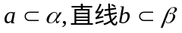，命题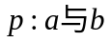无公共点；命题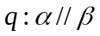. 则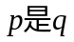的 （ ）
A．充分不必要条件 B．必要不充分条件 C．充要条件 D．既不充分也不必要条件

6．设集合，那么点
P（2，3）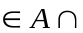（C_{U}B）的充要条件是 （ ）
A．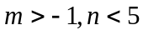 B．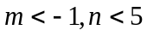 C．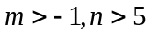 D．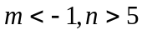
7．“对任意的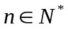，点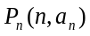都在直线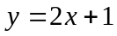上”是“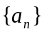为等差数列”的 ( )
A．充分不必要条件 B．必要不充分条件 C．充要条件 D．既不充分也不必要条件

8．一元二次方程有一个正根和一个负根的充分不必要条件是（ ）
A． B． C． D．
9．函数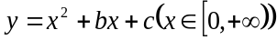是单调函数的充要条件是 （ ）
A．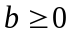 B．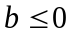 C．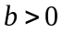 D．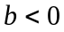
10．a1、b1、c1、a2、b2、c2均为非零实数，不等式a₁x₂+b₁x+c₁>0和a₂x₂+b₂x+c₂>0的解集分别为集合M和N，那么“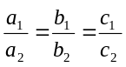”是“M=N”的 （ ）
A．充分不必要条件 B．必要不充分条件 C．充要条件 D．既不充分也不必要条件

11．设a, b为向量, 则“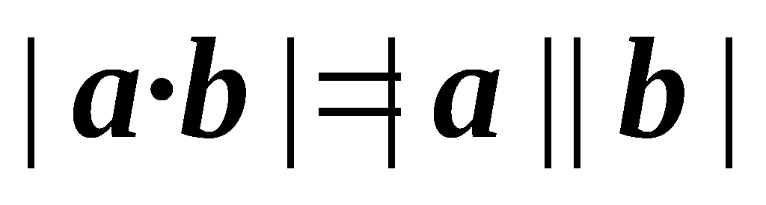”是“a//b”的 （ ）
A．充分不必要条件 B．必要不充分条件 C．充要条件 D．既不充分也不必要条件
12．已知函数,则“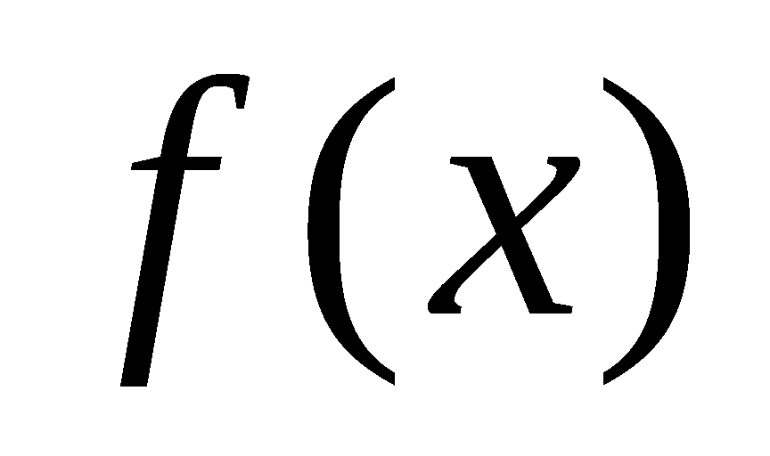是奇函数”是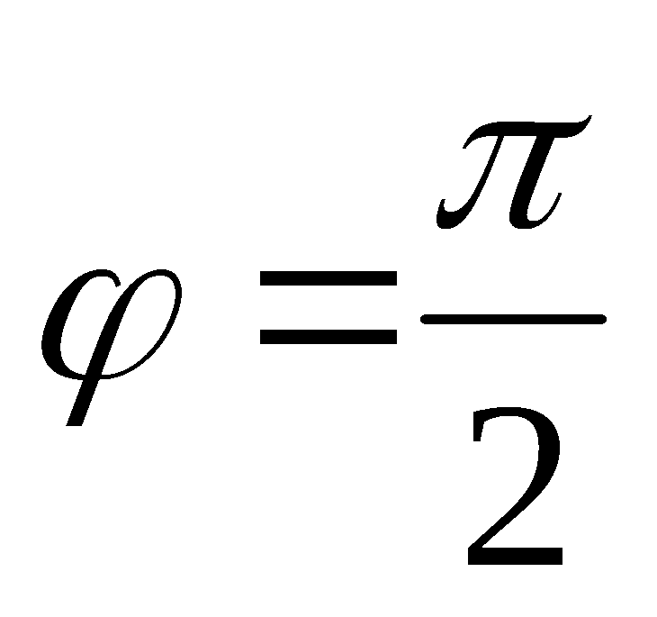的 （ ）
A．充分不必要条件 B．必要不充分条件 C．充要条件 D．既不充分也不必要条件
13．命题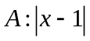＜3是命题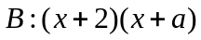＜0的充分而不必要条件，则的取值范围是（ ）
A．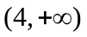 B．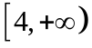 C．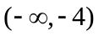 D．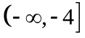
14．若不等式成立的充分非必要条件为，则实数的取值范围是（ ）
A． B． C． D．
15．已知, ,为任意非零向量，有下列命题：①｜｜=｜｜,②²=²,③·(－ )=0,其中可作为=的必要不充分的条件是 （ ）
A．①② B．②③ C．①②③ D．①
以下两大题16,17请写详细过程
16.(1)是否存在实数p，使“4x+p<0”是“x²-x-2>0”的充分条件？如果存在，求出p的取值范围；

（2）是否存在实数p，使“4x+p<0”是“x²-x-2>0”的必要条件？如果存在，求出p的取值范围.

17.已知关于x的方程：（a-6）x²-(a+2)x-1=0.(a∈R),求方程至少有一负根的充要条件.

参考答案：AABCB ABCAD CBCBC 16.(1) p≥4（2）不存在
17.当a=6时，原方程有负根x=-.
当a≠6时，方程有一正根，一负根的充要条件是：a>6.方程有两负根的充要条件是：
∴方程至少有一负根的充要条件是：2≤a<6或a=6或a>6, 即a≥2.

